Министерство науки и высшего образования Российской Федерации Федеральное государственное автономное учреждение высшего образования «Пермский национальный исследовательский политехнический университет

Лабораторная работа

Хэш-таблицы

Выполнил:

Студент группы РИС-23-1б

Валов Иван

Проверила:

Доцент кафедры ИТАС

О.А.Полякова

*Задача*:

Необходимо реализовать хэш-таблицу на C++, в которой будут храниться данные людей, а ключ доступа к данным реализовывается через дату рождения.

*Анализ задачи*:

1. Реализовать структуру узла, который будет хранить указатели на следующий и предыдущий элементы, а также значение и ключ для доступа к значению
2. Реализовать структуру хэш-таблицы, которая хранит в себе список указателей на узел.
3. Реализовать хэш-функцию и другие необходимые функции для реализации хэш-таблицы

Решение на языке C++: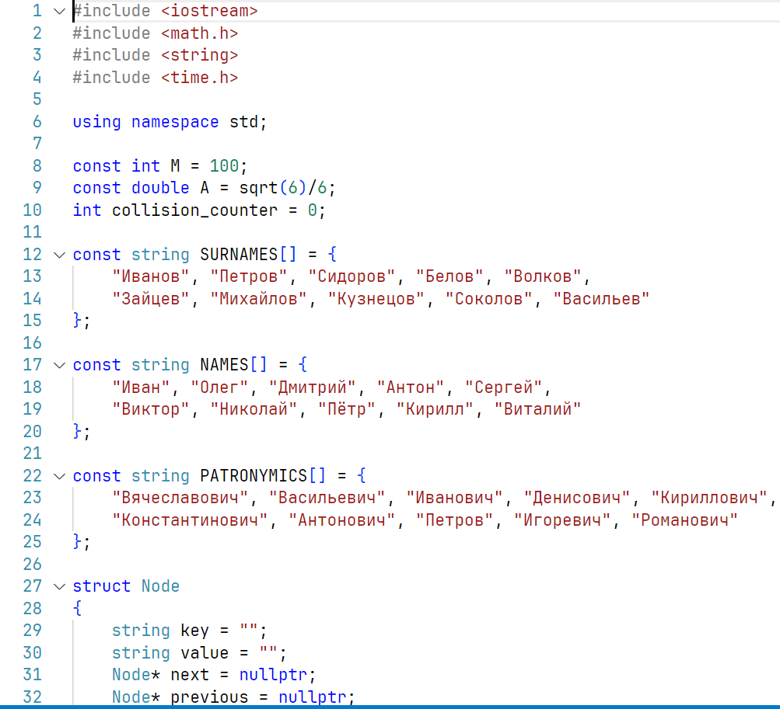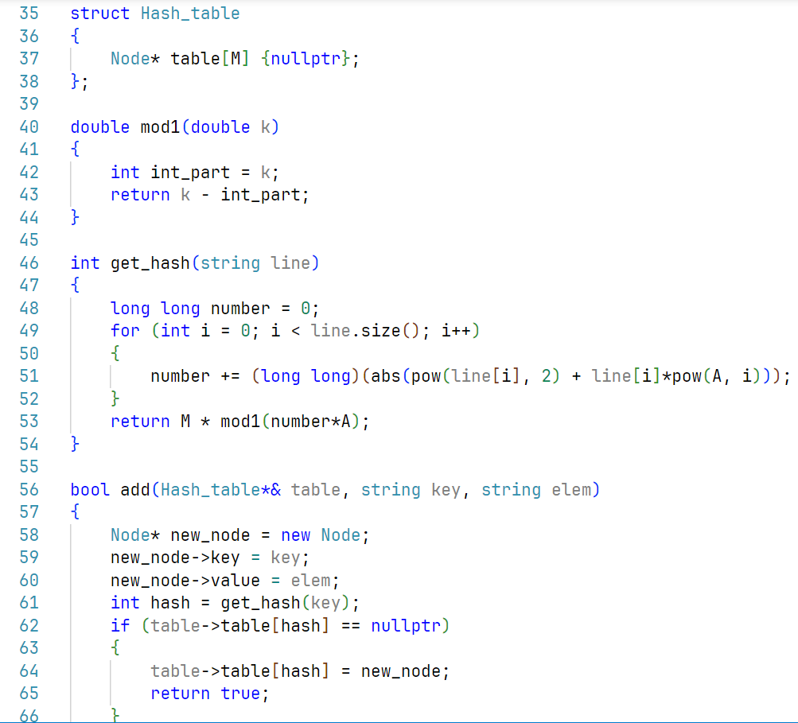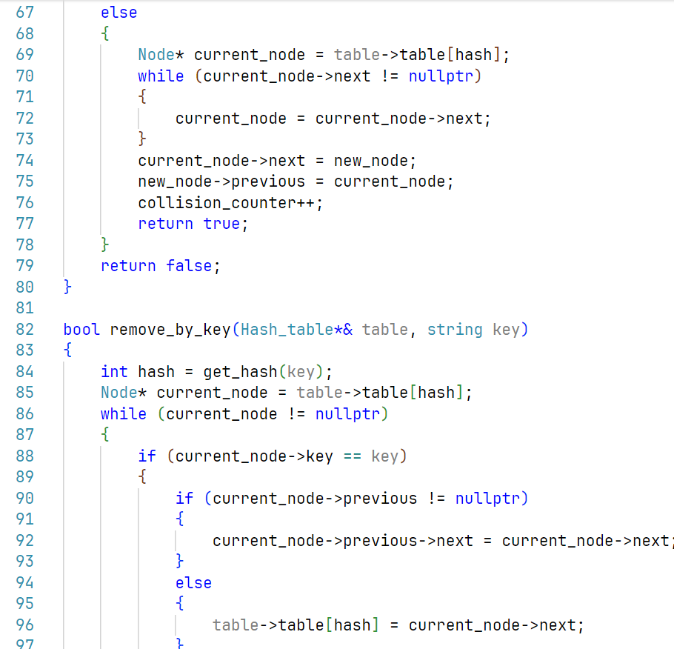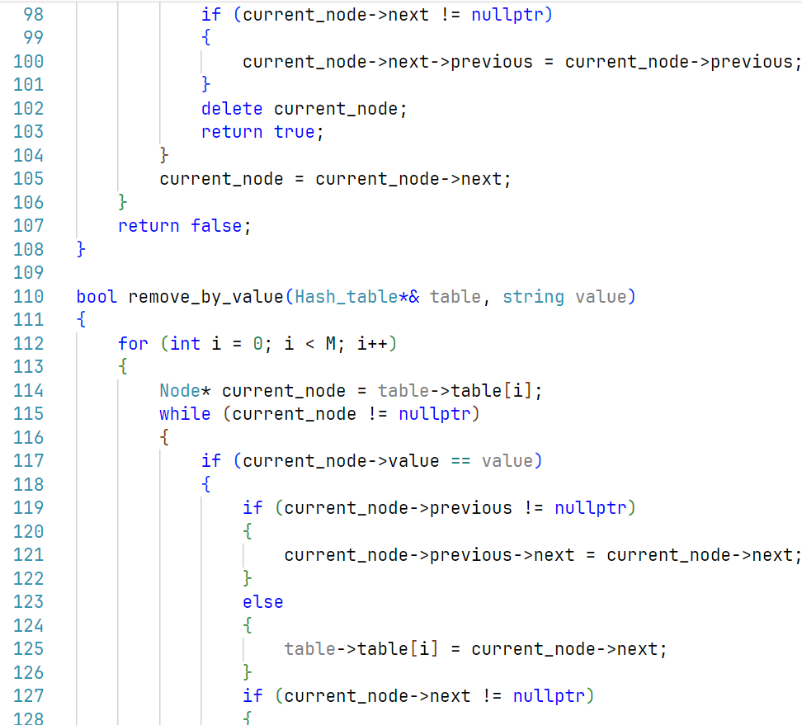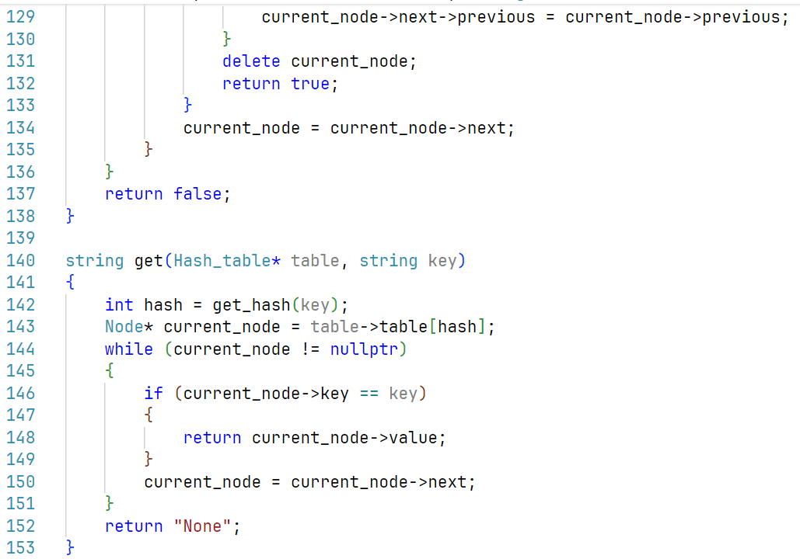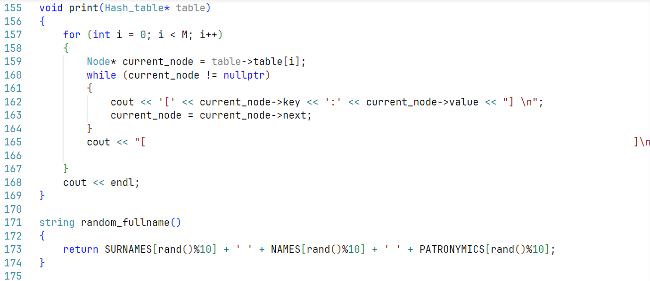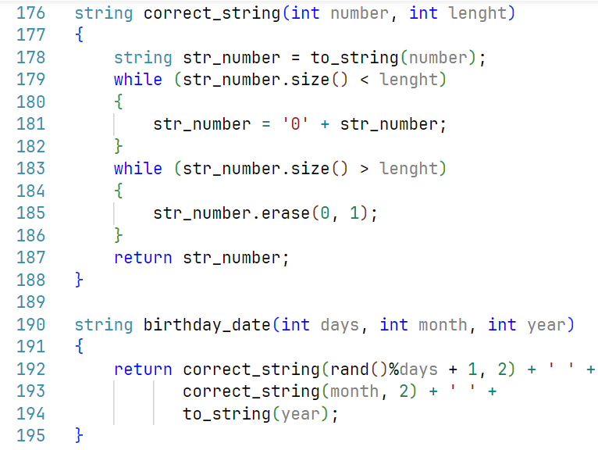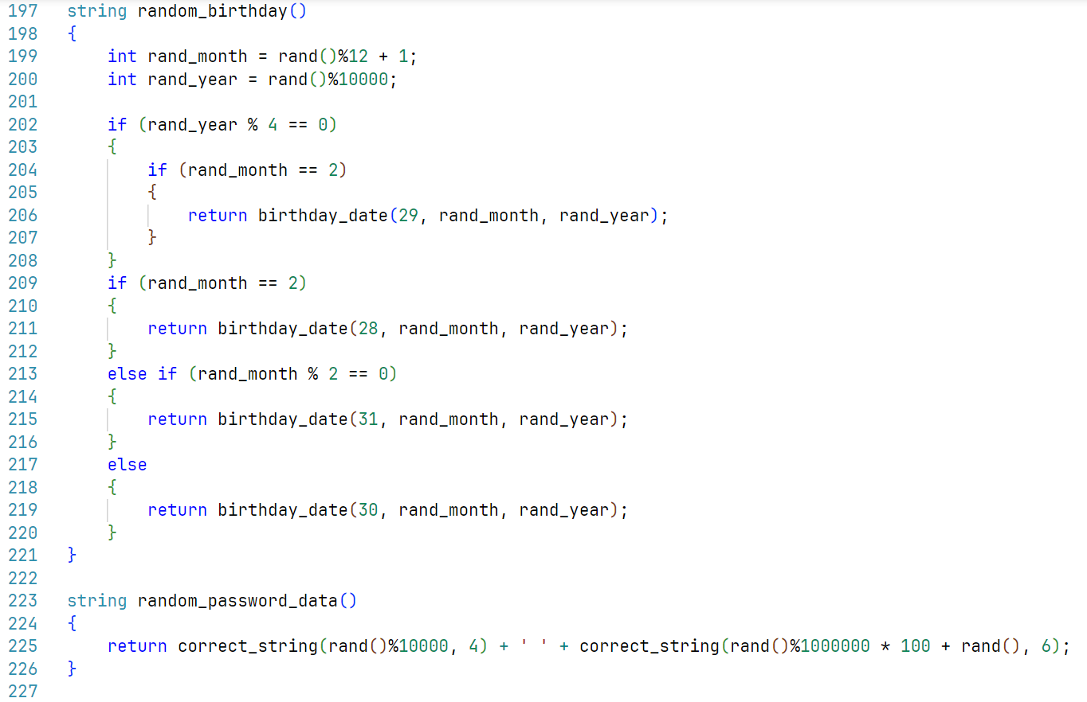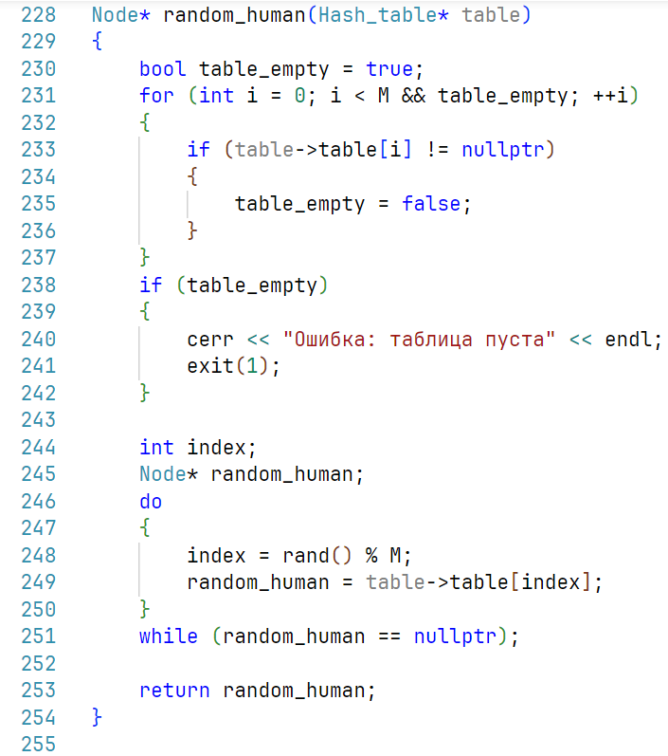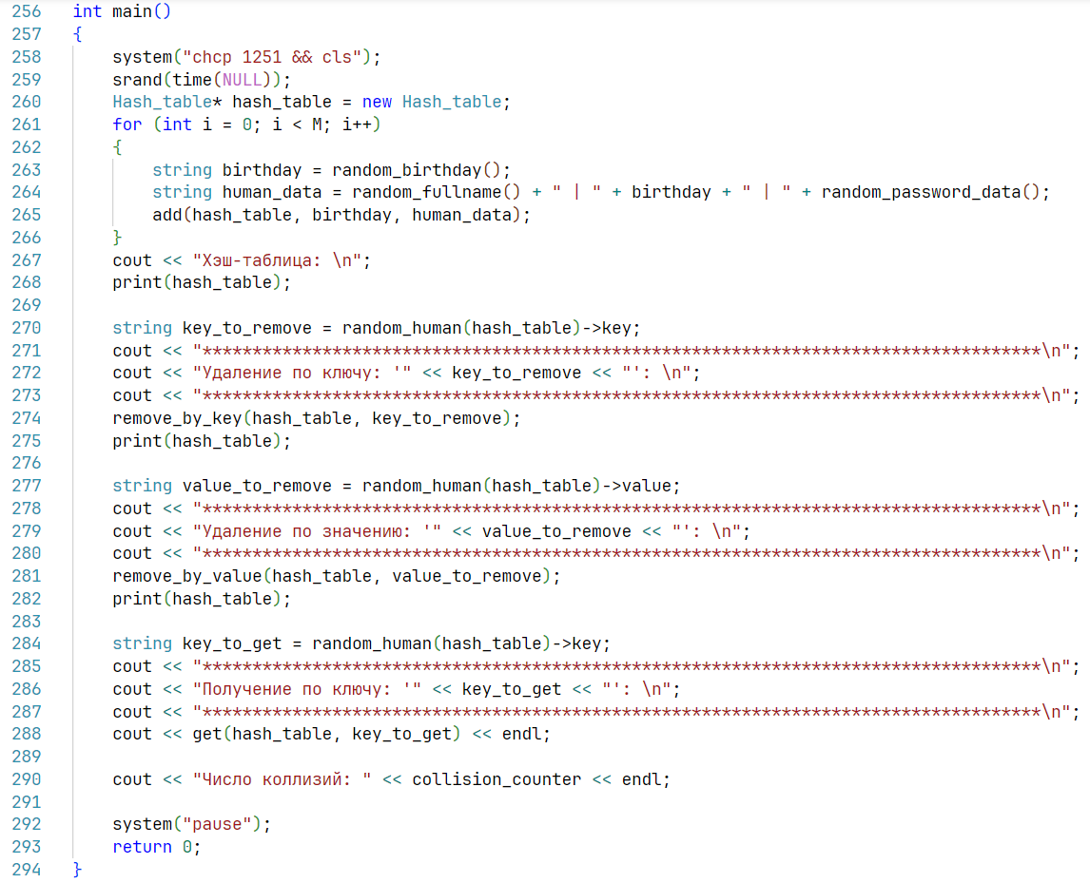

Тесты:

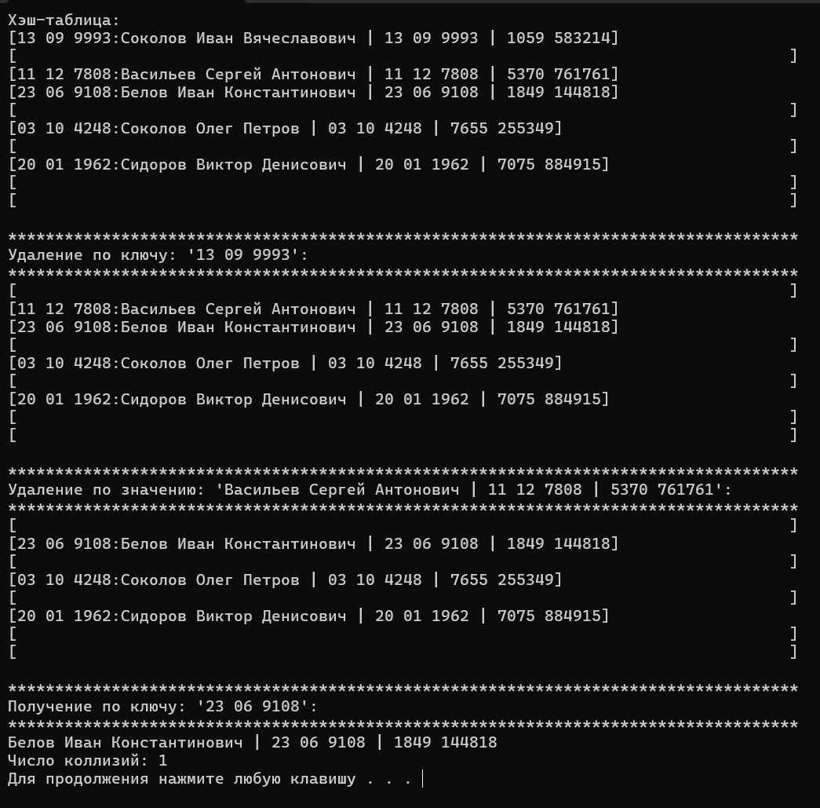

Скриншоты GitHub:

